Настенное приспособление для продольной волейбольной сетки.

Большинство учителей физической культуры, работая в гимнастических залах (9х18 м.) с учащимися, где количество учеников доходит до 20 и больше, сталкиваются с проблемой плотности на уроках. Ширина сетки поперек зала составляет 8 метров 20 сантиметров. Если убрать длину растяжек, то рабочая часть сетки составит примерно 7,5 метра. При таком положении на сетке могут работать от 6 до 8 учащихся в зависимости от задачи урока. Мы же предлагаем вариант продольной сетки, где рабочая часть составит 17 метров, что позволяет работать всем учащимся. Оригинальность приспособления состоит в том, что изготавливается из подручного и недостаточно дорогого материала, позволяет быстро во время урока или тренировки изменить высоту сетки. Натяжение сетки производится за счет второго домкрата на противоположной стене зала.

2

3

4
5

1 6

- Жигулевский боковой домкрат (ручка переставляется на обратную сторону и укорачивается).
- Железная пластина (100х130х4) приваривается к опорной части домкрата.
- Железный брусок (100х40х10) приваривается к железной пластине 2, что будет служить опорной частью к стене.
- Два железных бруска (750х30х10) привариваются к верхней части домкрата, параллельно друг друга.
- Железный брусок (130х30х10) приваривается к брускам 4 (опорная часть на стену).
- Железный пруток приваривается к опорным пластинам 3и5 с резьбой на одном конце (длина бруска зависит от толщины стены плюс резьбовое соединение).

Натяжное устройство на противоположной стене зала.

1 3

4 6 7
2 5

- Домкрат 2 шт.
- Кольцо стальное 2шт.
- Стальной швеллер (800х100х50 мм.).
- Стальная пластина (по ширине и длине опорной части домкрата).
- Стальная пластина.(180х70х10).
- Стальная пластина (80х20х5 мм.).
- Стальной швеллер 2 шт. (100х100х5 мм.).
- Стальной пруток с резьбой на конце 2шт. по толщине стены.
- Капроновый шнур 18 метров (диаметром 6мм.).
- Металлические кольца для подвески капронового шнура 20 шт.
- Стальной трос 18 метров (диаметром 4мм.).
- Металлические карабины 2шт.

В швеллере (3) вырезается болгаркой отверстие (600х25мм.). Сверху и снизу приваривается сваркой два швеллера (7). В средине швеллеров (7) сверлится отверстие по диаметру крепежных прутков с резьбой на одном конце сквозь стену. В пластине (6) сверлятся два отверстия 11мм., она будет направляющей в вырезе швеллера (3), аналогичные отверстия в пластине (5), она вставляется внутрь швеллера (3) и будет являться опорной. В пластине (4) сверлятся отверстия под резьбу 10мм.. Два болта диаметром 10мм. вкручиваются в пластину (4) через пластины (5) и (6), получаем скользящую площадку по швеллеру (3). Домкрат (1) приваривается к пластине (4). К верхней части домкрата приваривается сваркой или крепится на гайку (что имеется в наличии) стальное кольцо с диаметром позволяющим вставить трос волейбольной сетки и закрепить трос. На трос вешается сетка. Ее можно вешать в двух вариантах:
1. Неподвижная сетка – сетка крепится изоляционной лентой к тросу.
2. Подвижная сетка – когда на трос вставляют 20 карабинов (самого маленького диаметра) через карабины пропускается капроновый шнур, а уже на шнур приматывается сетка. Сетка легко собирается и устанавливается. Концы шнура имеют крепежные крючки.

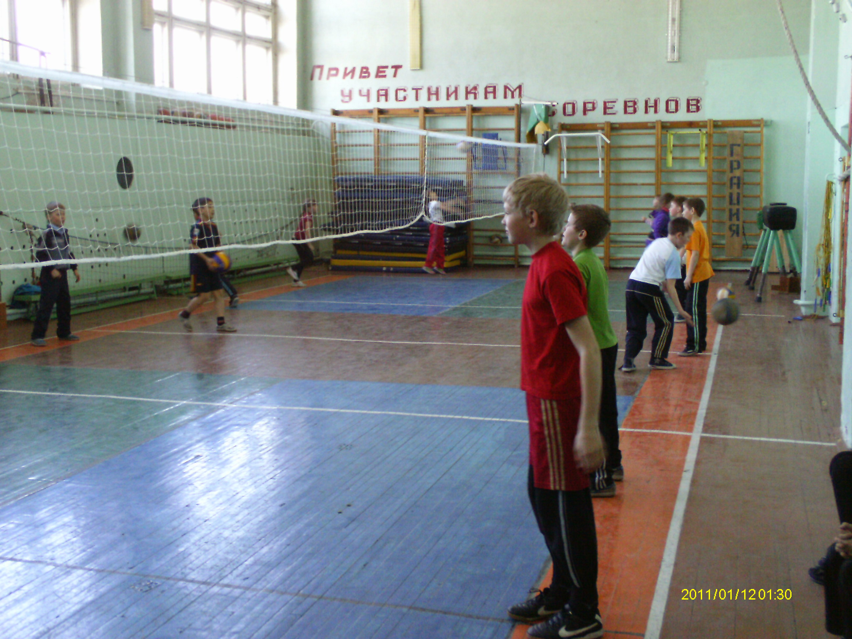

Положительные качества:

- Быстрая установка;
- Высокая плотность урока (занимается весь класс);
- Изменение высоты без съема сетки;
- Сетка убирается без съема троса.

